|  |  |  |
| --- | --- | --- |
|  | WIPO-F | **F** |
| MM/A/49/2 | | |
| ORIGINAL : ANGLAIS | | |
| DATE : 7 JUILLET 2015 | | |

**Union particulière pour l’enregistrement international des marques (Union de Madrid)**

**Assemblée**

**Quarante‑neuvième session (21e session ordinaire)**

**Genève, 5 – 14 octobre 2015**

Rapport sur l’état d’avancement de la base de données sur les produits et services du système de Madrid

*établi par le Bureau international*

# Introduction

1. Le présent document a pour objet de présenter un rapport sur l’état d’avancement de l’élaboration de la base de données contenant les indications acceptables des produits et des services aux fins des procédures applicables en vertu du système de Madrid (ci‑après dénommée “base de données des produits et services du système de Madrid” ou “base de données MGS”).
2. En septembre 2009, l’Assemblée de l’Union de Madrid a approuvé un projet d’une durée de deux ans visant à construire la base de données MGS, comme indiqué dans le document MM/A/42/3, ainsi qu’un financement d’un montant de 1,2 million de francs suisses prélevé sur le fonds de réserve de l’Union de Madrid pour sa mise en œuvre prévue durant l’exercice biennal 2010‑2011 (voir le paragraphe 28 du document MM/A/42/4). Six rapports sur l’état d’avancement des travaux ont déjà été présentés à l’Assemblée de l’Union de Madrid (voir les documents MM/A/42/3, MM/A/43/2, MM/A/44/3, MM/A/45/2, MM/A/46/2 et MM/A/48/2).
3. Le 1er janvier 2012, le projet de base de données MGS est passé en mode opérationnel, ce qui signifie que l’appui opérationnel permanent est depuis lors financé par le budget ordinaire.
4. Le présent document fait le point sur l’évolution de la base de données MGS depuis le précédent rapport sur cette question (voir le document MM/A/48/2), à savoir pendant la période comprise entre le 1er juin 2014 et le 30 mai 2015.

# Résultats obtenus

1. Il est rappelé que, le 1er juin 2014, le gestionnaire de la base de données sur les produits et services du système de Madrid (gestionnaire MGS) a été mis à disposition sur le site Web public de l’Organisation Mondiale de la Propriété Intellectuelle (OMPI), avec les caractéristiques suivantes :

* 16 interfaces linguistiques, à savoir allemand, anglais, arabe, chinois, coréen, espagnol, français, hébreu, italien, japonais, néerlandais, norvégien, portugais, russe, serbe et turc; et
* présence de 19 offices de propriété intellectuelle nationaux ou régionaux participants dans la fonction exclusive intitulée “Vérifier acceptation par Partie Contractante désignée (PCd)”, avec des données partielles au moins sur l’acceptation communiquées par les offices des parties suivantes : Allemagne, Autriche, Bélarus, Benelux, Chine, États‑Unis d’Amérique, Fédération de Russie, Israël, Italie, Japon, Norvège, Portugal, République de Corée, République de Serbie, Singapour, Suisse, Turquie, Ukraine et Union européenne,

1. Le 1er janvier 2015, la base de données MGS a été alignée sur la version 2015 de la dixième édition de la classification de Nice. Les mises à jour ont été intégrées dans les 16 langues disponibles en ligne à ce stade.

## Coopération

1. En janvier 2015, le Mexique a été ajouté à la liste pays participant à la fonction “Vérifier acceptation par Partie Contractante désignée (PCd)” suite à la coopération établie avec l’Institut mexicain de la propriété industrielle (IMPI).
2. En février 2015, grâce à la coopération établie avec le Service d’État de la propriété intellectuelle de l’Ukraine (SIPS), l’interface en ukrainien a été mise en œuvre dans le gestionnaire MGS, portant à 17 le nombre de langues disponibles en ligne. Pour l’heure, cette interface donne accès uniquement à la traduction en ukrainien de la liste alphabétique de la classification de Nice, mais le SIPS a fait part de sa volonté de poursuivre la traduction du reste de la base de données MGS afin de renforcer son utilité pour les déposants ukrainiens.
3. En 2015, l’Office de la propriété intellectuelle de la République de Serbie a commencé à traduire et à vérifier l’acceptation du reste de la base de données MGS, suite à la mise en œuvre l’année précédente de l’interface en langue serbe qui couvrait à l’origine uniquement la liste alphabétique de la classification de Nice.
4. En avril 2015, des contacts ont été pris avec plusieurs offices nationaux européens et non européens en vue d’étoffer la liste des parties contractantes désignées dans le gestionnaire MGS. L’intégration des parties contractantes correspondantes dans la fonction “Vérifier acceptation par Partie Contractante désignée (PCd)” est imminente et aura pour effet d’enrichir les informations précieuses mises à la disposition des déposants courant 2015.
5. Depuis janvier 2015, l’Office des brevets du Japon (JPO) communique à l’OMPI des codes particuliers dénommés “codes de groupes similaires” pour la majeure partie de la base de données MGS. L’Office coréen de la propriété intellectuelle (KIPO) a aussi commencé à envoyer les “codes de groupes similaires” utilisés en République de Corée. Ces codes japonais et coréens définissent deux taxonomies de granularité différente associées aux groupes de produits ou de services qui sont réputés similaires entre eux lors de l’examen des demandes d’enregistrement. Les déposants du Japon et de la République de Corée sont encouragés à se rapporter à ces codes avant de déposer une demande d’enregistrement de marque afin de détecter l’existence de marques enregistrées similaires. Ces codes seront disponibles dans la base de données MGS courant 2015.

## CONTENU DE LA BASE DE DONNÉES MGS

1. Il est rappelé que l’enrichissement de la base de données MGS, au moyen d’une part des traductions dans des langues autres que les langues du système de Madrid et d’autre part des données sur les indications acceptées, dépend de l’état d’avancement du processus de traduction ou de vérification de l’acceptation par les offices nationaux coopérants.
2. L’annexe I présente le contenu de la base de données MGS en termes de volume de données par langue, telle qu’elle était publiée en mai 2015 sur le site Web de l’OMPI.
3. L’annexe II donne un aperçu de la part relative des traductions dans les différentes langues de la base de données.
4. L’annexe III présente le contenu relatif de la base de données MGS en ce qui concerne les données sur les indications acceptées par les parties contractantes accessibles par l’intermédiaire de la fonction “Vérifier acceptation par Partie Contractante désignée (PCd)”.

## FONCTION EXCLUSIVE DE L’OMPI INTITULÉE “VÉRIFIER ACCEPTATION PAR PARTIE CONTRACTANTE DÉSIGNÉE”

1. Il est rappelé que les données sur les termes acceptés pour décrire les produits et services (ci‑après dénommés “termes”) accessibles au moyen de la fonction exclusive de l’OMPI intitulée “Vérifier acceptation par Partie Contractante désignée (PCd)” permet aux déposants de savoir non seulement qu’un terme accepté par le Bureau international sera accepté dans une partie contractante désignée mais, ce qui est plus important, que certains termes sont rejetés par certaines parties contractantes et entraîneront la communication d’un refus provisoire de leur part.
2. Il convient de noter que, compte tenu de la couverture mondiale du système de Madrid, et bien que l’utilisation accrue de la base de données MGS soit censée faciliter, à terme, l’harmonisation des pratiques en matière de classement des marques entre les États membres, il existe des raisons de ne pas accepter certains termes dans toutes les parties contractantes possibles du système de Madrid, par exemple des exigences en matière de degré de précision du vocabulaire utilisé pour décrire les produits et services dans certains ressorts juridiques ou encore l’existence d’une législation nationale particulière ou d’accords bilatéraux entre pays qui les empêchent de protéger certains produits.
3. L’importance des données sur les termes rejetés a été illustrée à l’issue des travaux d’harmonisation effectués entre offices européens sur l’acceptabilité des “indications générales” extraites des intitulés des classes de la classification de Nice. La base de données MGS est le seul outil dans lequel le rejet de ces 11 “indications générales” s’affiche pour informer les déposants que ces termes entraîneraient l’émission d’un refus provisoire (pour défaut de précision) pour toute partie contractante désignée européenne.
4. Pour une raison différente, un terme tel que “amontillado”, qui décrit une spécialité espagnole, ne pourrait pas être intégré dans une base de données harmonisée telle que la base de données européenne étant donné que ce terme n’est pas accepté dans les listes de produits déposées en Espagne. La base de données MGS permet aux déposants de savoir quels pays accepteraient ce terme et quels pays le rejetteraient.
5. L’annexe IV présente des exemples de termes qui sont actuellement rejetés, pour diverses raisons, par certaines des parties contractantes les plus fréquemment désignées dans les classes 7, 33 et 45.

## MISES À JOUR DE LA BASE DE DONNÉES MGS

1. Il est rappelé que les données sur les indications acceptées ou non par chacune des parties contractantes participantes proviennent de diverses sources :

* les données communiquées directement par les offices nationaux qui ont traduit la base de données ou vérifié l’acceptation ou le rejet du contenu en anglais;
* la liste harmonisée des produits et services TM5 – ID, à laquelle contribuent les cinq offices suivants : Administration d’État pour l’industrie et le commerce de la République populaire de Chine (AEIC), JPO, KIPO, Office de l’harmonisation dans le marché intérieur (OHMI) et Office des brevets et des marques des États‑Unis d’Amérique (USPTO);
* le Manuel des indications acceptables de produits et services de l’USPTO;
* la base de données européenne harmonisée publiée dans l’outil de classement de l’OHMI, TMclass; et
* la liste des indications de produits et services acceptables du KIPO.

1. La base de données MGS fait l’objet d’une mise à jour mensuelle en ligne dans l’intérêt des utilisateurs afin de rendre compte aussi fidèlement que possible :

* des changements effectués sur demande directe des offices nationaux dans les traductions ou les données relatives à l’acceptation; et
* des changements apportés aux données relatives à l’acceptation recueillies dans les bases de données susmentionnées et dont des versions mises à jour peuvent être obtenues sur une base mensuelle, telles que la liste harmonisée TM5 – ID et le Manuel des indications acceptables des produits et services de l’USPTO.

# POURSUITE DE L’ENRICHISSEMENT DE LA BASE DE DONNÉES MGS

## VÉRIFICATION DE L’ACCEPTATION PAR LES OFFICES NATIONAUX

1. La coopération entre le Bureau international et toute partie contractante intéressée du système de Madrid se poursuivra en vue d’accroître les données relatives aux indications acceptées qui figurent dans la base de données MGS pour fournir aux déposants des informations utiles aux fins du dépôt international, c’est‑à‑dire des informations leur permettant de savoir à l’avance si certains termes de leur liste sont de nature à entraîner un refus provisoire de la part de pays qu’ils désignent.

## INTÉGRATION DE NOUVELLES INDICATIONS DE PRODUITS ET SERVICES

1. Afin de rendre la base de données MGS aussi utile que possible pour les déposants de demandes internationales et nationales, celle‑ci continuera d’être enrichie au moyen d’indications de produits et de services extraites de différentes sources, telles que :

* les termes fréquemment utilisés extraits périodiquement des demandes internationales reçues par le Bureau international ainsi que du Registre international des marques;
* la liste harmonisée TM5 ID des indications anglaises de produits et de services découlant de la coopération entre l’AEIC, le JPO, le KIPO, l’OHMI et l’USPTO;
* les listes nationales de produits et de services reçues des offices de propriété intellectuelle nationaux, telles que celles déjà communiquées par les pays suivants : Allemagne, Chine, Japon, République de Corée et Suisse; et
* les registres de marques nationaux des pays coopérant avec l’OMPI dans le cadre du projet de base de données mondiale sur les marques, et dont les indications fréquemment utilisées qui ne figurent pas encore dans la base MGS seront examinées en vue de leur intégration. Des termes fréquemment utilisés ont déjà été extraits des registres nationaux de l’Australie, du Canada, des États‑Unis d’Amérique, d’Israël, de la Fédération de Russie, de Singapour et de la Suisse.

# BUDGET

1. En 2014, l’Assemblée de l’Union de Madrid a approuvé l’utilisation du solde des crédits du projet à fin 2014 pour aider certains offices nationaux dans la traduction de la base de données MGS dans leur langue nationale (voir le paragraphe 26 du document MM/A/48/2).
2. L’annexe V contient un tableau indiquant la ventilation de la dotation initiale (232 000 francs suisses) mise à disposition par l’OMPI pour la traduction de la base de données MGS et les dépenses effectivement engagées jusqu’au 30 mai 2015 pour le travail de traduction effectué par les offices nationaux initialement retenus pour bénéficier d’un soutien financier ou qui ont demandé à en bénéficier. Le tableau indique en particulier (dans la colonne “Solde reporté sur 2015”) les fonds dont chaque office participant dispose encore pour poursuivre la traduction de la base de données MGS.
3. Au mois de mai 2015, un montant total de 107 763 francs suisses restait disponible pour financer la traduction de la base de données MGS dans les sept langues pour lesquelles un mémorandum d’accord a été signé entre l’OMPI et l’office national correspondant.
4. *L’assemblée est invitée*
   * 1. *à prendre note du “Rapport sur l’état d’avancement de la base de données sur les produits et services du système de Madrid” (document MM/A/49/2), et notamment de son paragraphe 27 sur le solde des crédits affectés au projet, et*
     2. *à prier le Bureau international de lui présenter en 2016 un nouveau rapport sur l’état d’avancement de la base de données sur les produits et services du système de Madrid, en indiquant en particulier l’utilisation faite du solde des crédits affectés au projet.*

[Les annexes suivent]

**Base de données MGS**

**Nombre de termes acceptables**

**par le Bureau international**

|  |  |  |  |  |  |
| --- | --- | --- | --- | --- | --- |
| **Base de données MGS** | | | **Mai 2014** | **Mai 2015** | **Accroissement** |
| **EN** | **‑** | **Anglais** | **51 944** | **67 050** | 29% |
| **ES** | **‑** | **Espagnol** | **34 377** | **38 870** | 13% |
| **FR** | **‑** | **Français** | **34 512** | **39 073** | 13% |
| AR | ‑ | Arabe | 24 287 | 24 824 | 2% |
| DE | ‑ | Allemand | 25 939 | 26 419 | 2% |
| HE | ‑ | Hébreu | 29 335 | 29 863 | 2% |
| IT | ‑ | Italien | 29 508 | 31 014 | 5% |
| JP | ‑ | Japonais | 23 090 | 28 045 | 21% |
| KR | ‑ | Coréen | 11 587 | 13 315 | 15% |
| NL | ‑ | Néerlandais | 23 717 | 25 880 | 9% |
| NO | ‑ | Norvégien | 30 225 | 32 193 | 7% |
| PT | ‑ | Portugais | 27 888 | 33 172 | 19% |
| RU | ‑ | Russe | 26 884 | 32 539 | 21% |
| SR | ‑ | Serbe | 8 778 | 8 875 | 1% |
| TR | ‑ | Turc | 9 498 | 9 695 | 2% |
| UK | ‑ | Ukrainien | 0 | 8 509 | 100% |
| ZH | ‑ | Chinois | 19 062 | 33 698 | 77% |
| TOTAL | | | 410 631 | 483 034 | 18% |

[L’annexe II suit]



[L’annexe III suit]



[L’annexe IV suit]

**Exemples de termes rejetés pour diverses raisons**

**par certaines des parties contractantes les plus désignées**

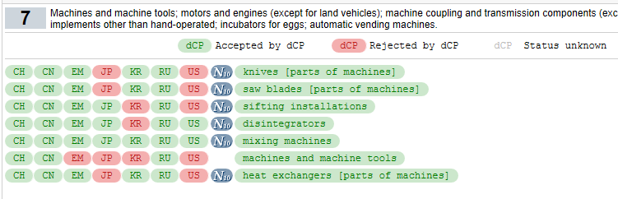

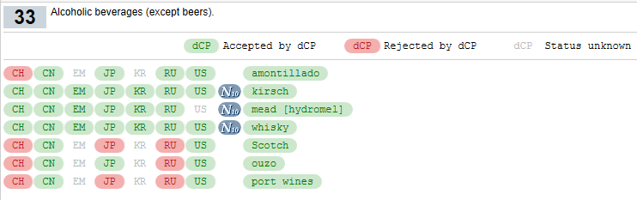

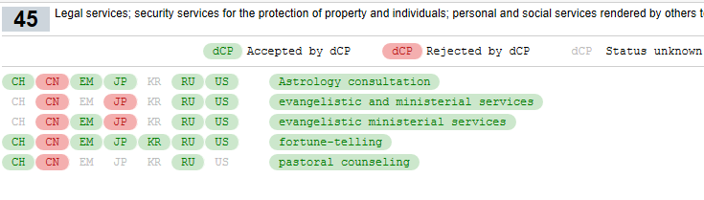

[L’annexe V suit]



[Fin de l’annexe V et du document]